ЩЁТКА С БУНКЕРОМ
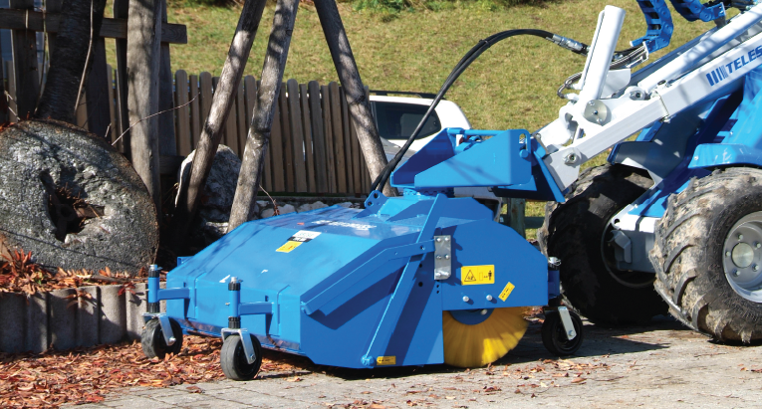

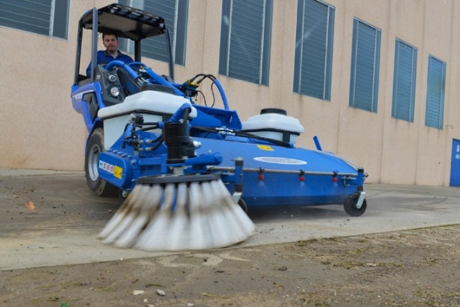
ОСОБЕННОСТИ И ПРЕИМУЩЕСТВА:
- изменение угла атаки ±30° в ручную;
- опционально доступна боковая (бордюрная) щётка 0,5м. с установкой на правую сторону;
- опционально доступен комплект для увлажнения (бак 70 или 140л., 4 сопла, ллектромотор 12В);
- опционально доступен комплект для гидравлической разгрузки бункера.
Собирает грязь и мусор в бункер после чего бункер легко разружается с помощью рычага или гидравлики (при наличии гидравлического комплекта для разгрузки). Идеальная система для очистки парковок дачных участков, тротуаров, складов и др. Подметальная машина MultiOne оснащена плавающим кронштейном крепления и 4 опорными колесами, обеспечивающими ей плавный ход.
Примечание: необходим клапан с плавающей стрелой на минипогрузчике.

Модель | Ø щётки, м. | Ширина, м | Объём, л. | Масса, кг. | Код | Цены
Щётка 100 | 0,48 | 1 | - | 130 | C895000
Щётка 120 | 0,48 | 1,2 | - | 153 | C890220
Щётка 150 | 0,48 | 1,5 | - | 173 | C890223
Бункер к 100 | - | 1 | 70 | 40 | C895001
Бункер к 120 | - | 1,2 | 90 | 50 | C890221
Бункер к 150 | - | 1,5 | 120 | 57 | C890224
Опции
Комплект для увлажнения к 120 |  |  | 70 |  | C890222
Комплект для увлажнения к 150 |  |  | 140 |  | C890225
Боковая щётка для 120 и 150 |  |  |  |  | C890226
Гидравлический комплект для открывания бункера для 120 и 150 |  |  |  |  | C890228

Модель | Серии
 | 1 | 2 | 4 | 5 |  | 6 | 7 |  | 8 | 9 | 10 | SD |  |  |  | 12* | EZ7
 |  |  |  | 5.2 | 5.3 |  | 7.2 | 7.3 |  |  |  | 6,3 | 7,3 | 8,4 | 9,5
100
120
150
* - Требуется адаптер C890025
рекомендуемые модели совместимы не совместимы

